LAPORAN PRAKTEK KERJA NYATA



Lokasi PKN :
PT. YAMAHA MUSICAL PRODUCTS INDONESIA

Disusun Oleh :
- Nadiya Dewi Al Khlifi 202110370311225

- Mufidatul Nabilla Khasanah 202110370311227

PROGRAM STUDI INFORMATIKA FAKULTAS TEKNIK
UNIVERSITAS MUHAMMADIYAH MALANG 2024
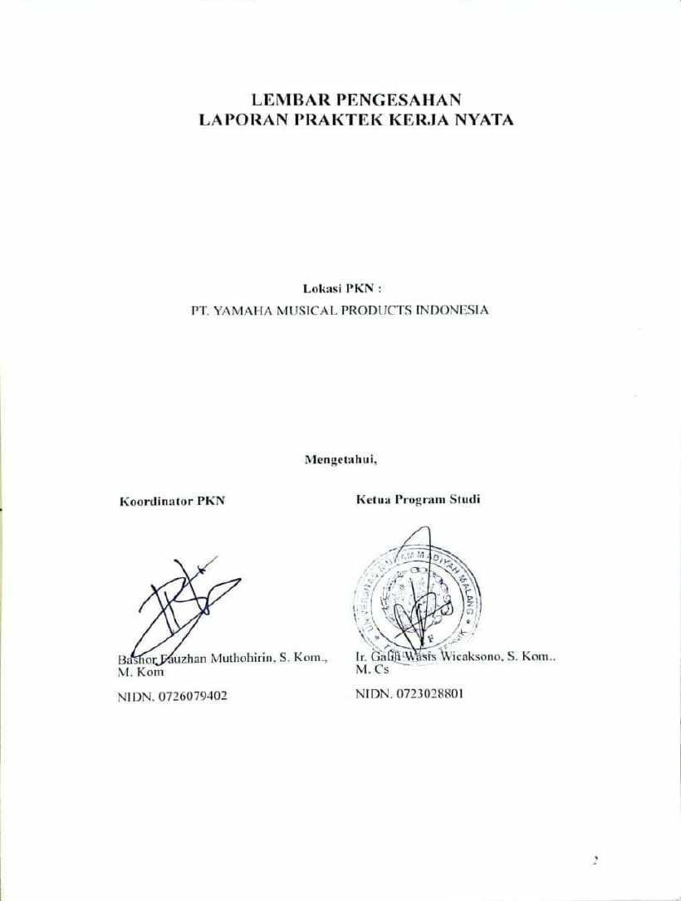
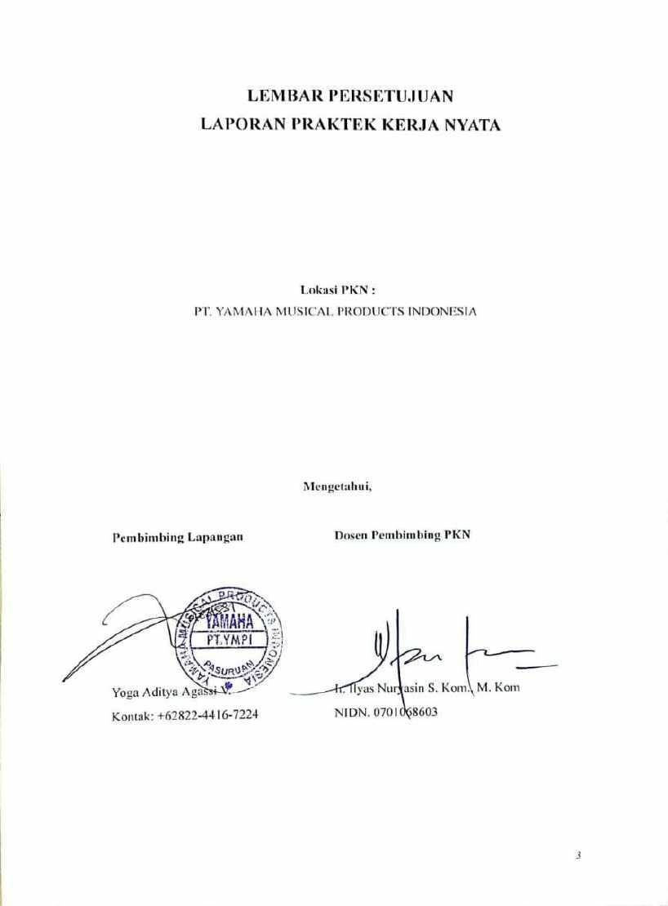

KATA PENGANTAR

Bismillah. Syukur alhamdulillah, senantiasa penulis haturkan kehadirat Allah SWT atas rahmat dan karunia-Nya yang telah mengawal keberhasilan penulis dalam menyelesaikan kegiatan Praktek Kerja Nyata (PKN) di PT. YAMAHA MUSICAL PRODUCTS INDONESIA. Tujuan dari kegiatan ini adalah memberikan pengalaman dalam lingkungan kerja sebagai sarana mempercepat penyesuaian diri pada saat masuk dalam kegiatan usaha yang nyata dan untuk mendapatkan informasi atas pengetahuan dan keterampilan.
Laporan ini juga untuk memenuhi syarat kelulusan mata kuliah Praktek Kerja Nyata yang diwajibkan oleh Universitas Muhammadiyah Malang. Kegiatan Praktek Kerja Nyata ini berlangsung dari tanggal 04 Maret 2024 hingga 14 Juni 2024. Tidak lupa, sholawat serta salam penulis haturkan kepada Nabi Muhammad SAW dan para sahabatnya, yang telah memberikan teladan luhur bagi penulis dalam menuntut ilmu.
Dalam menyusun laporan ini, penulis menyadari atas bantuan, motivasi, dan dukungan dari berbagai pihak. Untuk itu, dengan segenap rasa hormat dan kerendahan hati, penulis mengucapkan rasa terima kasih kepada:
- Kepada orang tua penulis yang telah memberikan izin dan dukungan untuk mengikuti kegiatan.
- Bapak Prof. Dr. Nazaruddin Malik, S.E., M.Si. selaku Rektor Universitas Muhammadiyah Malang.
- Bapak Ir. Ilyas Nuryasin, S. Kom., M. Kom selaku Dosen Pembimbing yang telah
memberikan bimbingan serta arahan yang berharga.
- PT. Yamaha Musical Products Indonesia yang telah bersedia memberikan penulis kesempatan dalam mengadakan kegiatan Praktek Kerja Nyata.
- Bapak Budhi Apriyanto selaku Engineering Manager di PT. Yamaha Musical Products Indonesia
- Ibu Ratri Sulistyorini selaku Manager Management Information System di PT. Yamaha Musical Products Indonesia
- Kak Yoga Aditya Agassi V. selaku Chief Manager Management Information System di PT. Yamaha Musical Products Indonesia
- Kak Rio Irvansyah selaku Senior Staff Management Information System di PT. Yamaha Musical Products Indonesia
- Semua Staff Management Information System di PT. Yamaha Musical Products Indonesia
- Semua Staff di PT. Yamaha Musical Products Indonesia
- Serta teman-teman, sahabat dan seluruh pihak yang ikut berpasrtisipasi dalam penyelesaian laporan.
Dengan penuh hormat, penulis ingin menegaskan terima kasih yang tak terhingga kepada setiap individu dan lembaga yang telah dengan ikhlas memberikan bantuan dan dukungan. Akhir kata, mohon maaf apabila terdapat kesalahan dan kekurangan dalam penyusunan laporan ini.

DAFTAR ISI
Kata Pengantar 5
Daftar Isi 6
Daftar Gambar 7
Daftar Tabel 7
Bab I Pendahuluan 8
  - Tinjauan Umum Lokasi PKN 8
  - Filosofi dan Misi Yamaha Musical Products Indonesia 9
Bab II Pelaksanaan Praktek Kerja Nyata 10
  - Aktivitas Harian 10
  - Hasil Kegiatan 31
    - Pembuatan Halaman Website Menu Kontrol Stok Utility… 31
    - Pembuatan Halaman Website Menu Request New Items 33
  - Kendala dan Hambatan… 34
Bab III Penutup 35
  - Kesimpulan… 35
  - Saran 35
Daftar Pustaka 36
Lampiran 37

Daftar Gambar

Gambar 1. 1 Logo Yamaha 8
Gambar 1. 2 View Perusahaan 9
Gambar 1.3 Flutes 9
Gambar 1.4 Saxophone 9
Gambar 1.5 Pianica 9
Gambar 3.1 Sertifikat Nadiya Dewi Al Khlifi 37
Gambar 3.2 Sertifikat Mufidatul Nabilla Khasanah 38
Gambar 3.3 Survey Ruang Utility 39
Gambar 3.4 Proses Pembuatan Aplikasi 39
Gambar 3.5 Tinjauan Proses Pembuatan Aplikasi 39
Gambar 3.6 Menyiapkan QR Code 40
Gambar 3.7 Penempelan QR Code pada Ruang Utility 40
Gambar 3.8 Kontrol Server Room 40

Daftar Tabel
Tabel 2.1 Laporan Harian 31

BAB I

PENDAHULUAN

1 Tinjauan Umum Lokasi PKN
Merek Yamaha diambil dari nama sang pendiri, yaitu Torakusu Yamaha. Beliau yang sangat mengenal teknologi dan pengetahuan dunia barat sejak masa mudanya, semula menyediakan pelayanan perbaikan alat-alat kedokteran. Dengan keahlian ini, beliau diminta untuk memperbaiki sebuah organ, sebuah proyek yang akhirnya melahirkan merk Yamaha. Dengan kepercayaan diri yang tinggi akan keberhasilan usahanya ini, maka beliau berusaha menghadapi segala kemungkinan untuk mendirikan Yamaha Organ Works. Dengan jiwa wiraswasta, wawasan yang luas, dan kegigihannya untuk mengatasi kesulitan, telah membangkitkan gairah beliau untuk meraih kesuksesan. Jiwa dan semangat yang sama yang telah membangun merek Yamaha, dan merupakan warisan yang sangat penting bagi Yamaha Corporation sekarang ini.
Tiga buah gambar garputala pada logo Yamaha menggambarkan hubungan kerjasama yang menghubungkan tiga tonggak bisnis kami, yaitu teknologi, produksi, dan penjualan. Garputala tersebut juga mengingatkan kita akan kekuatan energi dari suara dan musik di dunia, yang wilayahnya diindikasikan dengan lingkaran tertutup. Tanda ini juga melambangkan tiga elemen penting musik : melodi, harmoni, dan irama.

Gambar 1.1 Logo Yamaha
PT YMPI berdiri pada 1 Mei, 1997, dan mulai beroperasi pada 1 April, 1998. PT YMPI merupakan cabang dari Yamaha Corporation Japan. Yang berlokasi di Jl. Rembang Industri I/36. Kawasan Industri PIER Pasuruan. Jawa Timur, Indonesia.
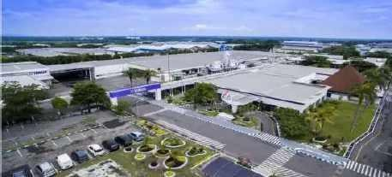

Gambar 1.2 View Perusahaan

PT. YMPI memproduksi beberapa alat musik tiup di anatarnya: Flutes, Saxophone, Pianica dan lain-lain.

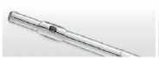 |  | 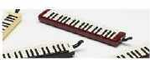
Gambar 1.3 Flutes | Gambar 1.4 Saxophone | Gambar 1.5 Pianica

Filosofi dan Misi Yamaha Musical Products Indonesia Filosofi
Perusahaan kami menyadari bahwa kesehatan dan keselamatan kerja selalu menjadi dasar dalam dalam aktivitas pekerjaan. Dan dengan menerapkan slogan di bawah ini. Perusahaan menjalankan manajemen aktivitas K3.

Misi
Mewujudkan proses manufaktur dan pengadaan yang memberi dampak minimal ke lingkungan secara aman, bersamaan dengan peningkatan resiliensi yang mampu menyuplai produk dengan mutu, biaya dan waktu pengiriman yang sesuai rencana.
Dalam menerapkan Keselamatan dan Kesehatan Kerja (K3) PT. Yamaha Musical Products Indonesia mengimplementasi metode 5S, yaitu:
    - Seiri yang berarti ringkas
    - Seiton yang berarti rapi
    - Seiso yang berarti resik
    - Seiketsu yang berarti rawat
    - Shitsuke yang berarti rajin.

BAB II
PELAKSANAAN PRAKTEK KERJA NYATA

Aktivitas Harian
Berikut adalah catatan kegiatan harian selama melaksanakan kegiatan Praktek Kerja Nyata di PT. YAMAHA MUSICAL PRODUCTS INDONESIA:

No. | Tanggal | Kegiatan
1. | 04 Maret 2024 | Pada hari Senin tanggal 04 Maret 2024 di hari pertama masuk ke perusahaan PT. Yamaha Music Production Indonesia (YMPI) kami memperkenalkan diri masing-masing kepada kepala HRD bagian Training & Development, diberitahu bahwa kita akan dimasukkan ke dalam bagian Manajemen Informasi System (MIS) dan melakukan pengisian data diri.
2. | 05 Maret 2024 | Pada Selasa, 5 Maret 2024, hari kedua dimulai dengan senam pagi. Kemudian, dipelajari konsep 5S yang melibatkan langkah-langkah ringkas, rapi, resik, rawat, dan rajin. Jam kerja memiliki 3 kali istirahat, termasuk untuk sholat. Setelah istirahat siang, kami diperkenalkan dengan manajer dan staf di MIS serta jendral manajer perusahaan. Senior staff menjelaskan tugas proyek akhir yaitu membuat website untuk mengelola barang-barang di utility.
3. | 06 Maret 2024 | Pada hari Rabu, 6 Maret 2024, kami melakukan senam pagi sebelum masuk kerja jam 06.55. Kemudian pada jam 07.00, kami melakukan morning motivation dengan membaca tentang keselamatan dan kesehatan kerja, filosofi Yamaha, aturan keselamatan dan kesehatan kerja, prinsip Cool Factory, dan slogan kualitas. Kami juga membuat skema aplikasi dan menganalisis kebutuhan pembuatan aplikasi. Akhirnya, jam kerja berakhir pada jam 16.00.

4. | 07 Maret 2024 | Pada Kamis, 07 Maret 2024, kami melakukan senam pagi sebelum bekerja. Setelahnya, pada jam 07.00, seluruh pegawai melakukan morning motivation dengan membaca mengenai keselamatan dan kesehatan kerja, filosofi Yamaha, aturan keselamatan dan kesehatan kerja, prinsip Cool Factory, dan slogan kualitas. Kemudian, kami melanjutkan tugas membuat tampilan life bar dan menu "Utility" pada website bagian General Affairs. Kami juga melakukan cek fungsi web yang telah dibuat dan membuat CRUD serta membuat control utility pada item utility dengan data dari utility material.
5. | 08 Maret 2024 | Pada hari Jumat, 08 Maret 2024, kami melakukan senam pagi pada pukul 06.55 sebelum masuk kerja. Pada pukul 07.00, seluruh pegawai membaca keselamatan dan kesehatan kerja, filosofi Yamaha, aturan keselamatan dan kesehatan kerja, prinsip Cool Factory. Setelah itu, kami memasukkan 5 data ke dalam dbeaver dan membuat tampilan data terbaca di website. Kami juga membuat utilitas item dan memastikan tampilan sesuai dengan keinginan.
6. | 12 Maret 2024 | Pada hari Selasa tanggal 12 Maret 2024, kami melakukan senam pagi pada pukul 06.55 sebelum masuk kerja. Pada pukul 07.00, seluruh pegawai melakukan morning motivation yang meliputi membacakan keselamatan dan kesehatan kerja, filosofi Yamaha, aturan keselamatan dan kesehatan kerja, Prinsip Cool Factory, serta slogan kualitas. Setelah itu, kami melakukan pembacaan secara ramai-ramai untuk memastikan seluruh data yang diinginkan terpampang dengan benar. Kami juga melakukan update dan delete pada tabel action dengan sinkronisasi pada tabel UtilityMaterials dan UtilityStocks untuk kolom updated_at dan deleted_at.

7. | 13 Maret 2024 | Pada hari Rabu tanggal 13 Maret 2024, kami rutin melakukan senam pagi pada jam 06.55 sebelum masuk kerja. Kemudian pada jam 07.00, pegawai membacakan materi tentang keselamatan dan kesehatan kerja, filosofi Yamaha, aturan keselamatan dan kesehatan kerja, serta prinsip Cool Factory. Selanjutnya, kami melakukan pembacaan secara bergantian di masing-masing bagian. Selain itu, kami juga melakukan beberapa perbaikan dan penambahan kode pada aplikasi, seperti membuat tabel kategori menjadi drop-down, membuat halaman baru di dalam Utility dengan nama In-Out, membuat kode scan QR untuk menampilkan data dari tabel item utility (item_id, item_name, quantity, uom, location, dan action).
8. | 14 Maret 2024 | Pada Kamis, 14 Maret 2024, kami melakukan senam pagi sebelum memulai kerja pada jam 06.55. Pukul 07.00, semua pegawai mengikuti acara morning motivation dengan membaca mengenai keselamatan kerja, Filosofi Yamaha, aturan keselamatan kerja, Prinsip Cool Factory, dan slogan kualitas. Setelah itu, kami berkumpul di tempat masing-masing untuk membaca lagi mengenai keselamatan kerja, Filosofi Yamaha, aturan keselamatan kerja, dan Prinsip Cool Factory. Kami juga diinformasikan bahwa besok akan ada meeting pukul 10 siang untuk membahas progres pembuatan website.

9. | 15 Maret 2024 | Pada tanggal 15 Maret 2024, aktivitas senam pagi dilakukan sebelum jam 07.00 oleh semua pegawai. Mereka membaca tentang keselamatan dan kesehatan kerja, filosofi Yamaha, aturan K3, prinsip Cool Factory, dan slogan kualitas. Setelah itu, mereka melakukan pertemuan untuk membahas kemajuan dalam pekerjaan, seperti perubahan pada tabel item_id dan fungsi CRUD. Mereka juga membahas tentang penggunaan fitur "Create item Utility" yang dimodifikasi. Setelah pertemuan, mereka diberikan contoh pembenaran dari revisi yang telah diberikan sebelumnya.
10. | 18 Maret 2024 | Pada hari Senin, 18 Maret 2024. Kami memulai kegiatan Magang dengan senam pagi selama 5 menit dan morning motivation melalui pembacaan Yamaha Filosofi, K3, dan Slogan Kualitas oleh semua karyawan. Kami melanjutkan pembuatan Website berdasarkan hasil meeting dengan Chief Manager dan Senior Staff MIS pada Jumat, 15 Maret 2023. Terdapat revisi fitur dalam menu "Item Utility" pada bagian "Create Item Utility" yang membutuhkan perubahan proses input pada Item ID melalui menu dropdown dan melakukan 'JOIN' antar tabel yang dibutuhkan.
11. | 19 Maret 2024 | Pada tanggal 19 Maret 2024, awal kegiatan Magang dimulai dengan senam pagi selama 5 menit dan morning motivation bersama semua karyawan. Hari itu, kami melanjutkan revisi dalam proses Pembuatan Website, memastikan agar tabel Item Name dan UOM dapat diisikan secara otomatis dengan memilih Item ID. Tujuan revisi ini adalah memastikan inputan sudah sesuai dengan data yang ada dan dapat masuk dalam database serta ditampilkan pada proses pemanggilan data.

12. | 20 Maret 2024 | Pada hari Rabu, tanggal 20 Maret 2024. Kami memulai kegiatan Magang dengan senam pagi selama 5 menit dan morning motivation melalui pembacaan Yamaha Filosofi, K3, dan Slogan Kualitas bersama-sama oleh semua karyawan. Kami juga melakukan pembenahan Website dengan menambahkan kolom "Action" untuk input stock terbaru dan membuat tombol tambahkan. Kami juga membuat background merah pada list jika stock bernilai 0.
13. | 21 Maret 2024 | Pada tanggal 21 Maret 2024, kami memulai Magang dengan senam pagi dan morning motivation. Kami memperbaiki fungsi tombol tambahkan di Website menjadi tombol (+) dan (-) agar pengguna dapat dengan mudah melakukan input keluar masuk barang. Kami memastikan tombol tersebut berfungsi dan mendapatkan tugas dari Senior Staff untuk membantu input data ke dalam website.
14. | 22 Maret 2024 | Pada tanggal 22 Maret 2024, kami memulai kegiatan magang dengan senam pagi dan motivasi pagi. Senior Staff meminta kami untuk mengembangkan pembuatan menu baru untuk pendataan karyawan kantor pada website. Kami mulai dengan menyusun tampilan sesuai kebutuhan data dan memastikan tampilannya siap untuk menampilkan jumlah total data secara real time melalui 'sidebar-box'.
15. | 25 Maret 2024 | Pada hari Senin, tanggal 25 Maret 2024. Kami memulai kegiatan magang dengan senam pagi dan motivasi pagi. Kami melakukan perbaikan pada menu "IN-OUT Utility" untuk menghindari pesan error jika stok terlalu banyak. Kami juga mengubah warna latar belakang jika stok adalah 0, dengan latar belakang merah untuk baris yang terhubung dengan stok 0. Selain itu, kami melanjutkan pembuatan website untuk pendataan karyawan dengan menyusun kode untuk memanggil data dari database.

16. | 26 Maret 2024 | Pada tanggal 26 Maret 2024, kami memulai kegiatan magang dengan senam pagi dan motivasi pagi. Kami bertemu dengan Mentor untuk membuat website menu ketiga. Kami diminta untuk melakukan perubahan tampilan untuk tujuan estetika dan menghapus kolom yang tidak diperlukan. Kami juga membuat kolom "Time" untuk mencatat waktu secara real-time dalam menit dan detik berdasarkan data dari database. Kami harus memastikan waktu berjalan dengan baik dalam penggolongan data yang ditampilkan.
17. | 27 Maret 2024 | Pada tanggal 26 Maret 2024, kami memulai kegiatan magang dengan senam pagi dan motivasi pagi. Kami bertemu dengan Mentor untuk membuat website menu ketiga. Kami diminta untuk melakukan perubahan tampilan untuk tujuan estetika dan menghapus kolom yang tidak diperlukan. Kami juga membuat kolom "Time" untuk mencatat waktu secara real-time dalam menit dan detik berdasarkan data dari database. Kami harus memastikan waktu berjalan dengan baik dalam penggolongan data yang ditampilkan.
18. | 28 Maret 2024 | Pada hari Kamis, tanggal 28 Maret 2024, kegiatan Magang dimulai dengan senam pagi dan morning motivation bersama karyawan. Pagi itu, kami melanjutkan pembaruan Website berdasarkan permintaan Mentor. Dalam proses ini, kami menemukan beberapa data yang tidak ditampilkan dengan lengkap, sehingga kami melakukan perubahan kode untuk mendapatkan akses data secara benar. Selanjutnya, kami membersihkan "Hardware Room" dengan mengelompokkan perangkat elektronik berdasarkan jenis dan ukurannya serta membuang perangkat lama. Kegiatan pembersihan berlangsung hingga sore menjelang jam pulang.

19. | 01 April 2024 | Pada Senin, 01 April 2024. Kami memulai Magang dengan senam pagi selama 5 menit dan morning motivation melalui pembacaan Yamaha Filosofi, K3, dan Slogan Kualitas bersama karyawan lainnya. Ini adalah rutinitas sebelum mulai jam kerja. Kami melanjutkan pengembangan pembuatan website dengan fokus pada perbaikan menu “Office Members” untuk memastikan integrasi antara website dan database untuk mengakses data. Tujuan utamanya adalah memastikan informasi yang ditampilkan pada website mencerminkan keakuratan data karyawan di dalam dan luar kantor.
20. | 02 April 2024 | Pada tanggal 2 April 2024. Kami melanjutkan pengembangan website dengan menambah fitur pada menu "IN-OUT Utility". Kami menambahkan tombol tambah (+) untuk menambah stok atau barang masuk, dan tombol kurang (-) untuk mengurangi stok atau barang keluar. Fitur ini bertujuan untuk memperkaya interaktivitas dan kemudahan dalam mengelola data. Tombol-tombol ini ditempatkan secara strategis dalam tabel utama kolom Action untuk masing-masing item barang, sehingga memudahkan pengguna dan meningkatkan efisiensi penggunaan website. Penambahan fitur ini juga memastikan perubahan nilai yang dibuat pengguna terhubung secara akurat dengan database stok yang ada.

21. | 03 April 2024 | Pada 03 April 2024, kami fokus pada pengembangan menu "IN-OUT Utility" untuk kemudahan pengelolaan stok barang. Kami menciptakan tabel keranjang baru dengan tiga kolom: Item ID, Item Name, dan Stock. Tabel ini mencatat perubahan nilai stok barang. Tabel ini dinamis dan hanya muncul setelah proses Scan QR Code berhasil dilakukan. Fitur tambahan termasuk kolom khusus dengan tombol (x) untuk membatalkan perubahan dan tombol "OK" untuk mengirimkan perubahan stok. Tombol "OK" akan mengintegrasikan perubahan nilai stok ke tabel utama. Selain itu, setiap aktivitas perubahan akan tersimpan dalam database melalui tabel utility logs untuk transparansi dan akurasi.
22. | 04 April 2024 | Pada tanggal 4 April 2024, kami mengembangkan website dengan menambahkan fitur baru untuk meningkatkan fungsionalitas menu "IN-OUT Utility". Fitur tersebut berupa kolom baru untuk menampung nilai hasil pembacaan dari RFID melalui alat RFID Tag. Kami memastikan keakuratan dan kesiapan kolom tersebut dalam menerima data dari hasil scan RFID. Kolom untuk hasil Tag RFID ditempatkan strategis agar pengguna dapat dengan mudah melihat dan mengonfirmasi perubahan nilai stok atau membatalkan transaksi yang terjadi.

23. | 05 April 2024 | Pada 05 April 2024, pengembangan website dilanjutkan dengan peningkatan fungsi pada menu “IN-OUT Utility”. Fokus utama adalah pada fitur kolom Tag RFID yang mendukung proses identifikasi dan pengelolaan data melalui hasil scan RFID Tag. Upaya peningkatan ini bertujuan untuk memastikan keakuratan dan kecocokan data yang dihasilkan dengan informasi yang tersimpan dalam database, terutama dalam tabel employees, kolom tag. Setelah pengambilan data, informasi yang diperoleh dimasukkan ke dalam tabel utility logs di database sebagai riwayat perubahan. Tombol "OK" hanya akan menyimpan data ke dalam database jika tabel keranjang telah diisi dengan benar dan nilai dari kolom Tag RFID telah diverifikasi secara akurat.
24. | 19 April 2024 | Pada tanggal 19 April 2024, kami melakukan perbaikan pada website dengan fokus pada menu "IN-OUT Utility". Perbaikan tersebut bertujuan untuk menangani isu terkait dengan warning yang tidak relevan pada status Sukses. Kami juga menambahkan kolom "Min Stock" pada menu "Utility Materials" untuk memberikan informasi tambahan kepada pengguna mengenai batas minimum stok yang diperlukan. Antarmuka juga diperkaya dengan box yang menampilkan jumlah data berdasarkan status "Safe" dan "Unsafe", yang ditentukan berdasarkan perbandingan nilai stock dengan nilai min stock. Box tersebut diletakkan di bagian paling atas dari tabel utama dengan posisi atas yang memuat nilai Stock Unsafe dengan warna merah, dan posisi bawah yang memuat nilai Stock Safe dengan warna hijau. Langkah ini diambil untuk meningkatkan pengalaman pengguna dan mempermudah proses perubahan data.

25. | 20 April 2024 | Pada tanggal 20 April 2024, kami melakukan pengembangan website dengan fokus pada menu "Utility Materials". Kami memastikan bahwa jumlah data yang ditampilkan dalam Box berdasarkan status "Safe" dan "Unsafe" akurat sesuai dengan database. Kami juga menambahkan fitur pop up untuk menampilkan daftar barang berdasarkan statusnya. Box di bagian atas menampilkan pop up list barang dengan status "Stock Unsafe", sementara box di bagian bawah menampilkan pop up list barang dengan status "Stock Safe". Untuk meningkatkan pengalaman pengguna, kami menambahkan kolom "Status" dengan visualisasi berwarna hijau untuk status "Safe" dan merah untuk status "Unsafe". Kami juga membuat box tambahan "By Categories" untuk memuat diagram batang berdasarkan kategori dan status setiap barang. Box ini juga akan memiliki pop-up untuk menampilkan daftar barang yang relevan.
26. | 22 April 2024 | Pada hari Senin, tanggal 22 April 2024, dilakukan penambahan kolom harga dan mata uang pada database tabel utility logs. Hal ini bertujuan untuk melacak informasi terkait harga dan mata uang dari setiap barang. Selanjutnya, sebuah box baru "Pricer per Month" ditambahkan di sisi kiri box "By Categories" untuk menampilkan diagram batang. Diagram ini dibuat dengan menggunakan total harga item barang setiap bulan yang dikalikan dengan jumlah pengambilan untuk entri dengan keterangan "kurang" dalam kolom Description. Kemudian, source code untuk fitur pop up dalam box "By Categories" diperbaiki agar dapat menampilkan data yang relevan secara otomatis sesuai perubahan kategori atau status barang di database.

27. | 23 April 2024 | Pada 23 April 2024, dilakukan pengembangan website dengan fokus pada perbaikan tampilan menu "Utility Materials". Perbaikan dilakukan untuk meningkatkan visualisasi tampilan dan pengalaman pengguna. Setiap elemen box disesuaikan ukuran dan proporsionalnya agar pengguna dapat dengan mudah memahami informasi yang disajikan. Di dalam box "Prices per Month", tampilan diagram batang diubah untuk menampilkan data dari bulan saat ini dan dua bulan sebelumnya. Setelah itu, setiap diagram dapat menampilkan fitur pop up yang berisikan list harga dari setiap barang yang diambil perbulan.
28. | 24 April 2024 | Pada tanggal 24 April 2024, kami melanjutkan pembuatan website dengan melakukan pembaruan sesuai arahan mentor. Pembaruan meliputi peningkatan fungsionalitas dan keterbacaan menu "Utility Materials" dan "IN-OUT Utility". Kami memastikan responsifitas canvas pada diagram batang dalam box "By Categories" agar tidak terpotong saat penambahan data. Untuk menu "IN-OUT Utility", kami menggeser posisi tabel keranjang dan Scan RFID dari kanan kiri menjadi atas bawah. Kami juga menambahkan tiga kolom baru dalam tabel keranjang untuk mencatat stok awal, stok yang akan diubah, dan stok akhir. Selain itu, kami memisahkan isi dalam kolom Action dengan menambahkan kolom baru "Quantity" untuk input jumlah stok. Kami juga memastikan tombol-tombol dapat memberikan peringatan jika pengguna tidak menginputkan nilai di kolom Quantity.

29. | 25 April 2024 | Pada tanggal 25 April 2024, tim melanjutkan pembuatan website dengan memperbaiki tampilan menu "Utility Materials" sesuai arahan mentor. Mereka juga meningkatkan jumlah data yang ditampilkan dalam tabel utama dan memperbaiki tampilan menu "IN-OUT Utility" dengan memindahkan posisi tombol "OK" di bawah kolom "Scan RFID" untuk menciptakan tampilan yang lebih ringkas dan rapi secara visual.
30. | 26 April 2024 | Pada tanggal 26 April 2024, kami mengambil langkah berikutnya dalam pengembangan website dengan menerima panduan tentang pengiriman email. Panduan ini memberikan pemahaman tentang cara mengimplementasikan pengiriman email melalui Kernel dan SendEmail pada framework Laravel. Langkah selanjutnya adalah menerapkan pemahaman tersebut untuk membuat sistem pengiriman email kepada karyawan terkait informasi dari website yang sedang dikembangkan. Email ini akan berisi informasi mengenai barang-barang dalam kondisi tidak aman dan akan dikirimkan kepada Department General Affairs. Email ini akan berisi data seperti ID barang, nama barang, stok, min stok, dan kategori serta link akses langsung untuk melihat data pada menu "Utility Materials" dan melakukan input barang pada menu "IN-OUT Utility". Email ini direncanakan akan dikirim secara berkala sekali dalam seminggu pada hari Senin pukul 10 pagi.
31. | 29 April 2024 | Pada hari Senin, 29 April 2024, kami melakukan senam pagi dan morning motivation untuk meningkatkan semangat. Kemudian kami membuat buku panduan tentang penggunaan web menu “Utility Materials” dan In-Out Utility” agar pengguna dapat memahami penggunaan menu atau web tersebut secara detail dan dengan baik.

32. | 30 April 2023 | Pada hari Senin, 30 April 2024, dimulai dengan senam pagi dan morning motivation untuk memberikan semangat positif kepada karyawan. Selanjutnya, dilakukan pembuatan buku panduan untuk menu "Utility Materials" dan "In-Out Utility", serta flow control stock sebelum dan sesudah dengan menjelaskan kendala di sebelumnya dan realitas setelahnya. Dilakukan pula meeting dengan General Affairs dan mentor untuk membahas alur flowchart sebelum dan sesudah flow control stock, serta cara penggunaan situs. Selain itu, dibuat menu baru "Log Pengambilan" dan tabel dengan kolom-kolom tertentu. Kolom "action" akan berisikan tombol view untuk melihat data item, employee, balance, dan deskripsi kondisi barang masuk dan keluar.
33. | 02 Mei 2024 | Pada hari Senin, 02 Mei 2024, diadakan sesi senam pagi diikuti dengan morning motivation untuk memberikan semangat positif. Menu "Log Pengambilan" diubah menjadi "Log Data" dengan peningkatan tampilan dan fungsi pencarian di setiap kolom item id, item name, employee_id, employee_name, quantity location, dan action. Tombol view akan menampilkan data yang sesuai saat diklik oleh pengguna. Tabel kolom quantity akan menunjukkan arah panah dan warna merah untuk barang keluar serta arah panah dan warna hijau untuk barang masuk.

34. | 06 Mei 2024 | Pada hari Senin, 06 Mei 2024, pagi hari, dilakukan sesi senam pagi dan morning motivation bersama karyawan. Dilakukan perbaikan pada "SCAN RFID" agar output tag sesuai dengan data karyawan. Ketika tombol "Enter" ditekan, nama yang sesuai dengan tag akan muncul dengan SCAN RFID nya disable, setelah klik "OK" maka "SCAN RFID" akan kembali dengan semula. Pada menu "LOG DATA" dilakukan penghapusan kolom action yang berisikan tombol view serta penambahan kolom deskripsi dan date pada tabel.
35. | 07 Mei 2024 | Pada hari Senin, 07 Mei 2024, dilakukan senam pagi diikuti oleh morning motivation untuk memberikan semangat positif. Dilakukan perbaikan fungsi "Edit" pada menu "Utility Material" untuk memastikan proses edit berjalan lancar. Selanjutnya, optimalkan form create item utility pada menu "Utility Materials" dengan memeriksa kolom inputan item terisi atau tidak.
36. | 08 Mei 2024 | Pada hari senin tanggal 08 Mei 2024 pagi hari, diawali dengan sesi senam pagi yang menyegarkan. Setelah itu kami serta seluruh karyawan melakukan morning motivation untuk memberikan semangat positif untuk sepanjang hari. Melakukan pembuatan manual book pada menu “Log Data”, pembuatan manual book ini digunakan untuk memudahkan penggunaan fitur-fitur website. Manual Book dinamakan dengan “Pencatatn utilitas log data menggunakan MIRAI”. Buku panduan ini cukup penting dibuat karena dalam website yang sedang di kembangkan memuat informasi data dengan visualisasi yang membutuhkan penjelasan lebih.

37. | 10 Mei 2024 | Pada hari Jumat, tanggal 10 Mei 2024. Kami mulai dengan membuat Laporan Harian menggunakan Microsoft Word untuk mencatat aktivitas sehari-hari selama magang di PT. YMPI. Laporan ini merupakan bagian penting dari Laporan Akhir magang. Selama hari itu, kami membuat QR Code untuk fungsi Scan QR pada menu IN-OUT Utility dan memperbaiki tampilan menu website untuk meningkatkan fungsionalitas saat diakses menggunakan perangkat lain. Kami juga menerima arahan dari Senior Staff untuk melakukan input data Document Control dan Quality Assurance dalam website perusahaan.
38. | 11 Mei 2024 | Pada Sabtu, 11 Mei 2024. Kami melanjutkan penginputan data Document Control dan Quality Assurance di website perusahaan. Kami juga membuat halaman baru dalam menu utility yang terkait dengan QR Code yang sebelumnya dirancang. Halaman ini menampilkan data barang berdasarkan nomor rak yang terhubung dengan QR Code. Kami menulis source code dengan efisiensi untuk mempermudah pengelolaan data barang sesuai lokasi aslinya di ruangan.
39. | 13 Mei 2024 | Pada Senin, 13 Mei 2024. Kami kembali melanjutkan penginputan data Document Control dan Quality Assurance di website perusahaan. Selanjutnya, kami juga memulai pembuatan halaman website baru berdasarkan arahan dari mentor Departemen General Affairs. Halaman ini ditujukan untuk menampilkan diagram pembelian kantin PT. YMPI dari April 2024 hingga Maret 2025, terbagi menjadi dua chart: diagram batang untuk chart pertama dan diagram area untuk chart kedua. Hari itu kami fokus menulis source code untuk chart pertama, memastikan kode yang efisien dan mudah dipahami untuk menampilkan data pembelian secara jelas dan akurat.

40. | 14 Mei 2024 | Pada Selasa, 14 Mei 2024. Kami melanjutkan penginputan data Document Control dan Quality Assurance di website perusahaan sesuai arahan Senior Staff. Kami juga mengembangkan website dengan mengolah data dalam database baru berdasarkan sumber yang diberikan mentor. Selain itu, kami menulis source code untuk chart pertama dan kedua dengan fokus pada pengambilan dan pengolahan data dari database agar informasi yang ditampilkan akurat dan jelas.
41. | 15 Mei 2024 | Pada Rabu, 15 Mei 2024. Kami memulai dengan melakukan perbaikan pada halaman website yang sedang dikembangkan, yaitu Canteen Budget Report. Perbaikan ini difokuskan pada chart kedua yang menggunakan diagram area. Kami mengatasi masalah perhitungan sehingga hasil yang ditampilkan sesuai dengan harapan. Setelah mendapatkan tampilan yang sesuai, kami memperbaiki sumbu Y untuk menunjukkan total budget dalam satuan IDR agar lebih sesuai dan mudah dipahami. Selain itu, kami melakukan perbaikan pada pengambilan data untuk kolom minimum stock di bagian Materials Utility. Hari itu juga, kami melanjutkan proses input data Document Control dan Quality Assurance ke dalam website perusahaan.
42. | 16 Mei 2024 | Pada Kamis, 16 Mei 2024, kami melakukan testing pada menu "IN-OUT Utility" untuk memperbaiki respons server terhadap pemanggilan data karyawan sesuai tag. Selain itu, kami menambahkan diagram bertumpuk dalam menu Canteen Budget Report, berisi perbandingan menu makanan berdasarkan bulan dan total budget pembelian. Kami juga melanjutkan proses input data Document Control dan Quality Assurance ke dalam website perusahaan.

43. | 17 Mei 2024 | Pada Jumat, 17 Mei 2024. Kami memulai dengan mengoptimalkan tampilan diagram pada chart pertama, yaitu visualisasi dalam diagram batang bertumpuk. Selain itu, kami melanjutkan proses testing di menu "IN-OUT Utility" untuk memeriksa pemanggilan data karyawan berdasarkan tag yang diberikan. Selain itu, kami juga melanjutkan proses input data Document Control dan Quality Assurance ke dalam website perusahaan.
44. | 20 Mei 2024 | Pada hari senin, tanggal 20 Mei 2024. Kami memulai pekerjaan dengan menuliskan laporan harian untuk mencatatkan aktivitas sehari-hari selama magang di PT. Yamaha Musical Products Indonesia (YMPI) dituliskan menggunakan Microsoft Word. Selain itu, kami melanjutkan dengan mendata Document Control dan Quality Assurance pada website perusahaan.
45. | 21 Mei 2024 | Pada Selasa, 21 Mei 2024. Kami menyelesaikan input data Document Control dan Quality Assurance serta membuat menu "Request New Item" pada halaman website perusahaan. Menu ini dirancang untuk memudahkan pengguna dan Departemen Pembelian dalam mencatat dan memproses kebutuhan barang dan peralatan. Bagian pengguna mencakup tabel dengan kolom Description, Spesification, Brand, Image, Status, dan Action, serta form untuk pengisian data barang yang diminta. Bagian Departemen Pembelian juga dilengkapi dengan tabel yang serupa untuk memudahkan proses verifikasi dan penyelesaian permintaan barang.

46. | 22 Mei 2024 | Pada Rabu, 22 Mei 2024. Kami melanjutkan pembuatan tampilan halaman "Request New Item". Bagian untuk User dirancang agar form dengan Description, Specification, Brand, dan Image dapat mengajukan permohonan ke Departemen Purchasing. Data yang diajukan oleh User ditampilkan dalam tabel dengan kolom yang dilengkapi dengan tombol hapus untuk koreksi data. Bagian untuk Departemen Purchasing mencakup pembuatan list dari permohonan User yang ditampilkan dalam tabel dengan disertai kolom Action. Di kolom Action, terdapat tombol Accept dan Reject yang memungkinkan Departemen Purchasing untuk memproses permohonan dengan menampilkan form Kode Item, Description, dan Brand untuk memenuhi permintaan User.
47. | 24 Mei 2024 | Pada Jumat, 24 Mei 2024. Kami melanjutkan pengembangan tampilan halaman "Request New Item". Pengguna dapat mengajukan permintaan dengan status "Requested", yang kemudian dapat diterima oleh Departemen Pembelian menjadi "User Request". Selanjutnya, setelah verifikasi dan pengisian informasi oleh Departemen Pembelian, status berubah menjadi "In Progress" dan "Received by Purchasing". Setelah permintaan dipenuhi, status berubah menjadi "Completed" dan "Closed", atau "Rejected" jika permintaan ditolak.

48. | 27 Mei 2024 | Pada Senin, 27 Mei 2024. Kami melanjutkan pembuatan menu "Request New Items" dengan pengembangan Kernel, Send Email, dan Commands. Proses ini bertujuan agar User dapat menerima pemberitahuan email saat permintaan kode item mencapai status 'Completed' oleh Departemen Purchasing. Sebaliknya, Departemen Purchasing akan menerima email setiap kali ada User yang mengajukan permintaan baru atau melakukan 'Request' untuk kode item. Hal ini memastikan informasi yang tepat waktu mengenai status pengajuan dan pemenuhan kode item bagi kedua belah pihak.
49. | 28 Mei 2024 | Pada Selasa, 28 Mei 2024. Kami melanjutkan pengembangan menu "Request New Items" dengan fokus pada integrasi gambar yang diunggah oleh pengguna ke dalam email yang terkirim. Kami juga mengatur sistem pengiriman email untuk mengirim notifikasi secara otomatis berdasarkan status permintaan, baik dari pengguna ke Departemen Pembelian maupun sebaliknya, untuk memastikan efisiensi dalam proses permintaan dan penyelesaian item.
50. | 29 Mei 2024 | Pada Senin, 27 Mei 2024. Kami melanjutkan pembuatan menu "Request New Items" dengan pengembangan Kernel, Send Email, dan Commands. Proses ini bertujuan untuk mengotomatiskan pengiriman email sebagai mekanisme notifikasi kepada User dan Departemen Purchasing. User akan menerima pemberitahuan email saat permintaan kode item mencapai status 'Completed' oleh Departemen Purchasing. Sebaliknya, Departemen Purchasing akan menerima email setiap kali ada User yang mengajukan permintaan baru atau melakukan 'Request' untuk kode item.

51. | 30 Mei 2024 | Pada Kamis, 30 Mei 2024, kami mengembangkan halaman menu "Vendor" dengan membuat tombol 'Buat Vendor' untuk menampilkan form entri data vendor. Form ini memungkinkan penambahan, perubahan, dan penghapusan data vendor secara efisien, dengan verifikasi terhadap keakuratan dan konsistensi data dari database.
52. | 31 Mei 2024 | Pada Jumat, 31 Mei 2024. Kami melanjutkan pengembangan halaman menu "Vendor" pada website dengan fokus menyempurnakan fungsi kolom input "Pilih Vendor" di form 'Buat Vendor'. Kolom ini dapat menampilkan daftar vendor secara real-time dari database. Kami juga mengembangkan kolom untuk nama perwakilan vendor dan email perwakilan, memastikan input yang akurat dan integrasi data dengan struktur database yang ada. Proses penyimpanan data didesain agar tidak menghapus entri lama, memungkinkan satu kode vendor memiliki beberapa perwakilan dengan email yang terkait, dan dilengkapi dengan validasi untuk mencegah duplikasi data.
53. | 03 Juni 2024 | Pada hari Senin tanggal 03 Juni 2024 melanjutkan pembuatan menu “Vendor” pada website. Dengan Melakukan perbaikan pada data yang telah diakses dari database untuk memastikan update berhasil dilakukan pada data yang sesuai dengan entri data yang sesuai.
54. | 04 Juni 2024 | Pada hari Selasa tanggal 04 Juni 2024 menginputkan data Progress Temu Audit Safety Assy, Ra-Prosess Burner pada CL, RA-Proses RepairCork CL dan Report Proses serupa di Assembeling Sax Flute dan melanjutkan pembuatan memu”Vendor” pada website dan melakukan perbaikan pada tindakan delete. ini bertujuan untuk ,mengorganisir enteri daya yang dilakukan perubahan.

55. | 05 Juni 2024 | Pada hari Rabu tanggal 05 Juni 2024 melanjutkan dengan membuat menu “Vendor”. Melalui peningkatan fungsionalitas tampilan. Pada peningkatan ini digunakan untuk mempermudah pengguna sehingga lebih maksimal dalam efektivitas.
56. | 06 Juni 2024 | Pada hari Kamis tanggal 06 Juni 2024 menjelaskan pembuatan menu”Vendor” pada website dengan memastikan fungsi dan tombol yang ada didalamnya dapat bekerja dengan semestinya. Mulai melakukan pembuatan Power Point uang akan digunakan untuk mempresentasikan hasil selama project magang.
57. | 07 Juni 2024 | Pada hari Jumat tanggal 07 Juni 2024 melanjutkan pembuatan Power Point dan melakukan input data karyawan untuk melakukan pengelompokan berdasarkan departemen dan section karyawan produksi.
58. | 10 Juni 2024 | Pada Kamis, 10 Juni 2024. Kami melakukan senam pagi dan morning motivation bersama karyawan produksi. Melanjutkan input data karyawan untuk melakukan pengelompokan berdasarkan departemen dan section karyawan produksi.
59. | 11 Juni 2024 | Pada hari Kamis tanggal 11 Juni 2024 melanjutkan dengan menyiapkan Code Qr yang akan digunakan untuk menandai rak yang ada di ruang utility dan menyelesaikan Power Point untuk mempersiapkan bahan presentasi project akhir selama magang.

60. | 12 Juni 2024 | Pada Kamis, 12 Juni 2024 pagi hari, dilakukan sesi senam pagi dan morning motivation untuk memberikan semangat positif. Menu "Request New Items" diperbaiki agar dapat menginput lebih dari satu gambar dan ditampilkan keseluruhannya. Email "Rejected" dari Departemen Purchasing diperbaiki untuk dapat dikirim ke pengirimnya juga. Input data dilakukan untuk pengelompokan berdasarkan group controller menggunakan excel.
61. | 13 Juni 2024 | Pada Kamis pagi, tanggal 13 Juni 2024, kami melakukan senam pagi dan morning motivation. Kemudian, kami mengelompokkan data menggunakan excel, menempelkan QR Code, dan memperbaiki Power Point dengan foto dokumentasi proyek.
62. | 14 Juni 2024 | Pada Jumat, 14 Juni 2024. Kami memulai magang dengan mempersiapkan presentasi hasil pengembangan menu website Kontrol Stock Utility. Kami menggunakan Power Point dan menunjukkan hasilnya kepada Mentor. Menu pertama berisi daftar lengkap utility, menu kedua digunakan untuk kontrol barang keluar dan masuk, dan menu ketiga berisi riwayat keluar masuk barang. Setelah presentasi, kami menerima revisi terkait pergantian nama di menu utama dan penyesuaian proses kontrol barang di menu kedua. Pada hari ini juga merupakan hari terakhir kami melakukan kegiatan magang atau Praktek Kerja Nyata. Untuk itu, pada hari ini kami melakukan perpisahan dengan mentor, manajer dan seluruh staf bagian Management Information System.

Tabel 2.1 Laporan Harian

Hasil Kegiatan
Hasil yang didapat dari kegiatan Praktek Kerja Nyata (PKN) di PT. Yamaha Musical Products Indonesia adalah melakukan pembuatan halaman website pada aplikasi software milik perusahaan.

Pembuatan halaman website menu Kontrol Stock Utility
      - Studi kasus pengembangan website ditujukan untuk Departemen General Affairs
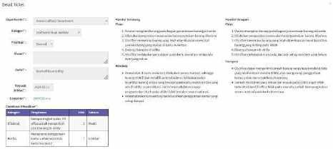

      - Flowchart sebelum
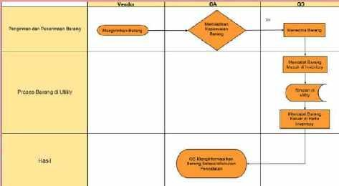
Flowchart ini adalah alur kerja yang terjadi dalam proses pemenuhan stok barang di utility dengan menggunakan kartu inventory, dan sebelum dilakukan pembuatan website.

      - Flowchart sesudah
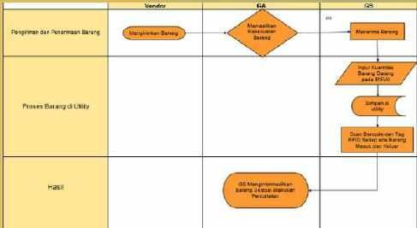
Flowchart ini adalah alur kerja yang diharapkan dalam proses pemenuhan stok barang di utility setelah dilakukan pembuatan website.

      - Hasil pengembangan menu website
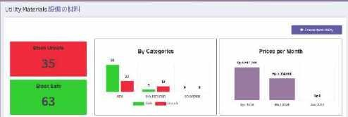
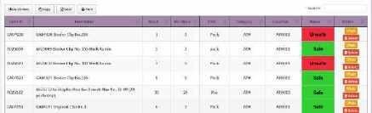

Pada gambar tersebut merupakan hasil pembuatan website menu utama yang digunakan untuk memasukkan stok barang baru, menampilkan informasi barang dan jumlahnya secara keseluruhan sesuai dengan stok asli yang berada di Ruang Utility.
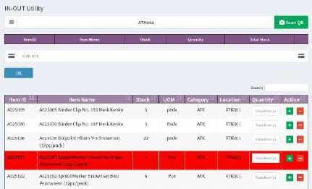
Sedangkan, pada gambar ini merupakan tampilan menu yang digunakan untuk melakukan pendataan barang masuk dan keluar, berdasarkan lokasi penyimpanan barang di Ruang Utility.

Pembuatan halaman website menu Request New Item
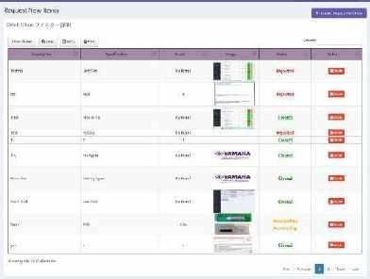
Pada gambar tersebut merupakan tampilan website menu yang berada pada sisi Pengguna (User) untuk digunakan dalam melakukan permintaan item baru kepada Departemen Purchasing.
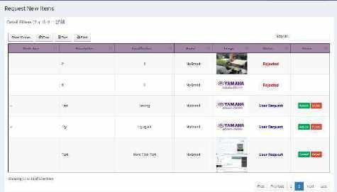
Sedangkan, pada gambar ini merupakan tampilan website pada sisi Departemen Purchasing yang digunakan sebagai merespon permintaan item baru oleh Pengguna (User).

Kendala dan Hambatan
Selama pelaksanaan Praktek Kerja Nyata di PT. Yamaha Musical Products Indonesia, mahasiswa mengalami kendala untuk melakukan penyesuain diri dalam lingkungan kerja. Dan kurangnya pengetahuan dan pengalaman yang cukup dalam dunia pekerjaan.

BAB III PENUTUP

Kesimpulan
Berdasarkan hasil Laporan Praktek Kerja Nyata (PKN) yang telah Penulis laksanakan di PT. Yamaha Musical Products Indonesia, Penulis dapat menyimpulkan bahwa:
    - PT. Yamaha Musical Products Indonesia adalah sebuah perusahaan yang merupakan cabang dari Yamaha Corporate Japan yang bergerak dalam bidang produksi untuk menghasilkan alat musik tiup, seperti Flutes, Saxophone, Pianica dan lain-lain.
    - Penulis merasakan manfaat dan ilmu baru dalam pembuatan menu website dari mulai menganalisa studi kasus berdasarkan kondisi di lapangan, pengolahan data menggunakan aplikasi PHP MyAdmin dan DBeaver, penulisan kode menggunakan Visual Studio Code, testing dan debugging.

Saran
Pesan yang ingin disampaikan Penulis kepada calon peserta PKN selanjutnya memperbanyak wawasan ilmu dan pengalaman saat perkuliahan, juga mengeksplor informasi mengenai PKN dan profesional karir yang diminati. Serta dapat dengan tekun untuk menjalankan tanggung jawab yang telah di tugas oleh perusahaan sejalan dengan aturan yang berlaku dan menjaga hubungan komunikasi yang baik untuk mencapai hasil yang optimal.

DAFTAR PUSTAKA

- id.yamaha.com. (2024, 03 Juli). Tentang Yamaha. Diakses pada 03 Juli 2024, dari https://id.yamaha.com/id/about_yamaha/corporate/index.html
- https://simpkn-informatika.umm.ac.id/login

Lampiran 1. Sertifikat Magang

LAMPIRAN

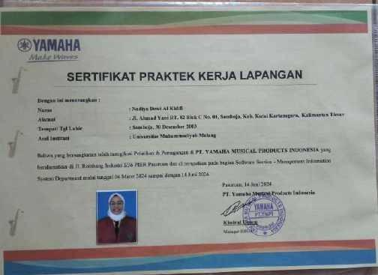
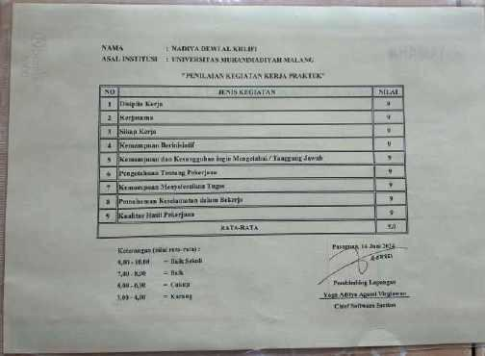

Gambar 3.1 Sertifikat Nadiya Dewi Al Khlifi
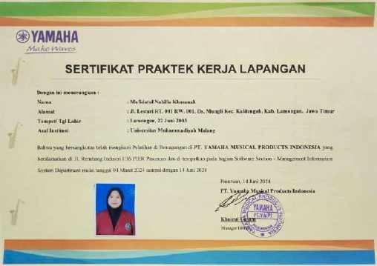
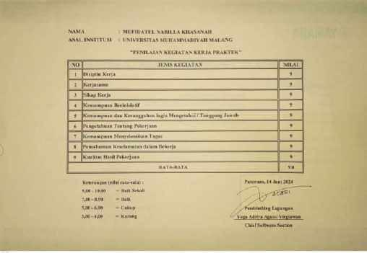
Gambar 3.2 Sertifikat Mufidatul Nabilla Khasanah
Lampiran 2. Dokumentasi Kegiatan Harian
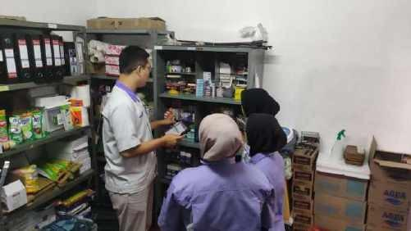
Gambar 3.3 Survey Ruang Utility
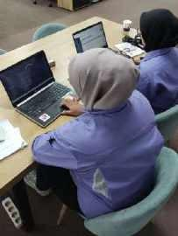
Gambar 3.4 Proses Pembuatan Aplikasi
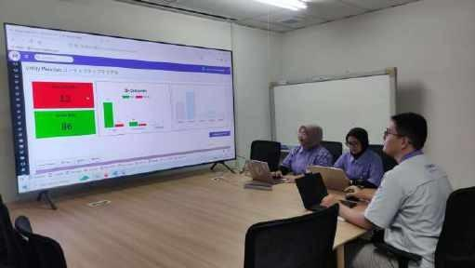
Gambar 3.5 Tinjauan Progress Pembuatan Aplikasi
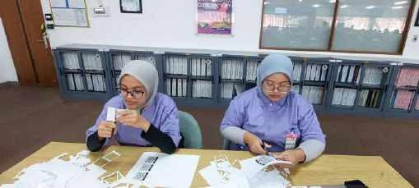
Gambar 3.6 Menyiapkan QR Code
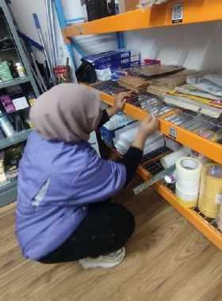
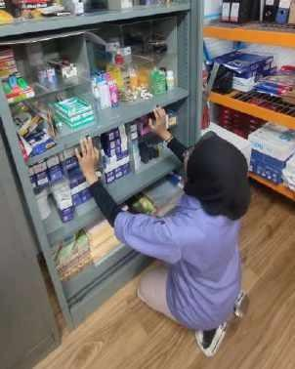

Gambar 3.7 Penempelan QR Code pada Ruang Utility
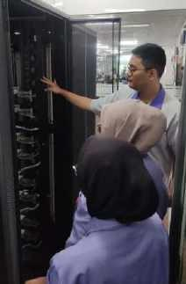
Gambar 3.8 Kontrol Server Room
Lampiran 3. Lembar Kehadiran
